Tóm tắt tiểu sử đồng chí Trường Chinh
08:46 AM - 12/01/2017
BPO - Đồng chí Trường Chinh tên thật là Đặng Xuân Khu, sinh ngày 9-2-1907 ở làng Hành Thiện, xã Xuân Hồng, huyện Xuân Trường, tỉnh Nam Định trong một gia đình có truyền thống văn hóa giáo dục rất cơ bản. Ông nội là Đặng Xuân Bảng, đỗ Tiến sĩ khoa Bính Thìn (1856), một người học rộng, tài cao, văn võ toàn tài, tính tình trung thực, có tinh thần kiên quyết chống Pháp, từng làm Án sát, Tuần phủ ở một số tỉnh; sau làm đốc học Nam Định. Thân phụ là Đặng Xuân Viện, nổi tiếng trong việc viết sách và khảo cứu trên nhiều lĩnh vực. Thân mẫu là Nguyễn Thị Từ, một phụ nữ hiền lành, thủy chung, suốt đời gắn bó với đồng ruộng và hết lòng phụng dưỡng chồng, con.
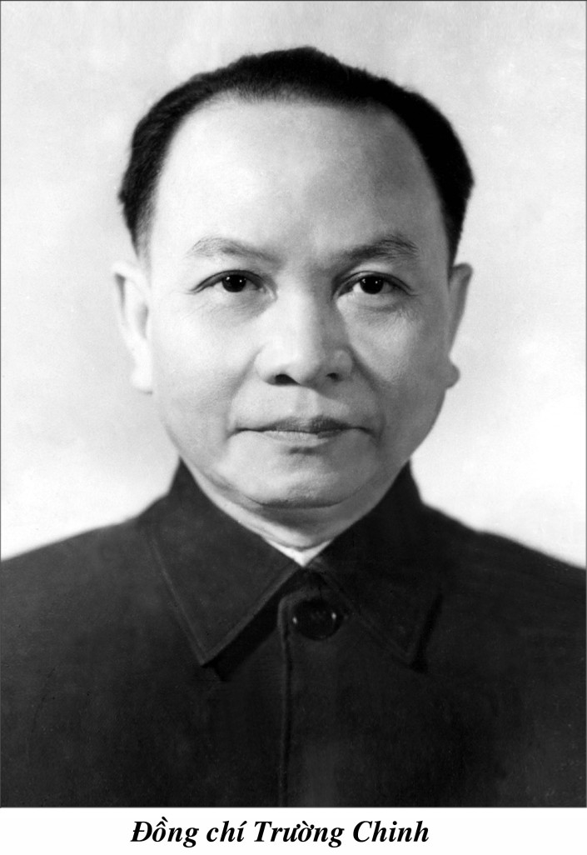
Truyền thống gia đình, quê hương, đất nước đã góp phần hun đúc tình cảm, lý tưởng cách mạng ở đồng chí Trường Chinh. Năm 1925, đồng chí tham gia cuộc vận động đòi thực dân Pháp ân xá cho nhà yêu nước Phan Bội Châu; năm 1926, đồng chí là một trong những người lãnh đạo cuộc bãi khóa ở Nam Định để đòi truy điệu nhà yêu nước Phan Chu Trinh. Sau cuộc bãi khóa, đồng chí bị thực dân Pháp đuổi học. Năm 1927, đồng chí gia nhập Hội Việt Nam Cách mạng Thanh niên, rồi chuyển lên Hà Nội học ở Trường Cao đẳng Thương mại. Năm 1929, đồng chí tham gia cuộc vận động thành lập Đông Dương Cộng sản Đảng ở Bắc Kỳ. Năm 1930, Đảng Cộng sản Việt Nam thành lập, đồng chí Trường Chinh được chỉ định vào Ban cổ động và Tuyên truyền của Trung ương Đảng. Cuối năm 1930, đồng chí bị đế quốc bắt và kết án 12 năm tù ở nhà lao Hỏa Lò và Sơn La. Nhưng đến cuối năm 1936, do thắng lợi của Mặt trận Nhân dân Pháp và do phong trào đấu tranh của nhân dân Việt Nam đòi quyền tự do, dân chủ và thả tù chính trị, đồng chí Trường Chinh cùng nhiều đồng chí khác được trả lại tự do. Từ cuối năm 1936 đến năm 1939, đồng chí hoạt động hợp pháp và nửa hợp pháp ở Hà Nội, là Ủy viên Xứ uỷ Bắc Kỳ và đại biểu của Đảng Cộng sản Đông Dương trong Ủy ban Mặt trận Dân chủ Bắc Kỳ.
Chiến tranh thế giới II nổ ra, đồng chí Trường Chinh chuyển vào hoạt động bí mật. Tại Hội nghị Trung ương 7 (khóa I) của Đảng tháng 11-1940, đồng chí Trường Chinh được cử vào Ban Chấp hành Trung ương. Tại Hội nghị Trung ương 8 (khóa I) của Đảng tháng 5-1941, đồng chí được bầu làm Tổng Bí thư của Đảng kiêm Trưởng ban Tuyên huấn, Trưởng ban Công vận Trung ương, chủ bút nhiều tờ báo của Đảng. Tháng 2 năm 1943, đồng chí bị tòa án binh của thực dân Pháp ở Hà Nội kết án tử hình vắng mặt. Ngày 9-3-1945, đồng chí chủ trì Hội nghị Thường vụ Trung ương mở rộng ra Chỉ thị “Nhật, Pháp bắn nhau và hành động của chúng ta”, chủ trương Tổng khởi nghĩa. Tháng 8-1945, đồng chí được Hội nghị toàn quốc của Đảng cử phụ trách Ủy ban Khởi nghĩa toàn quốc. Năm 1951, tại Đại hội lần thứ II của Đảng, đồng chí được tái cử vào Ban Chấp hành Trung ương, là Tổng Bí thư Ban Chấp hành Trung ương Đảng Lao động Việt Nam đến tháng 10-1956. Năm 1958, đồng chí làm Phó Thủ tướng Chính phủ kiêm Chủ nhiệm Ủy ban Khoa học Nhà nước. Năm 1960, tại Đại hội lần thứ III của Đảng, đồng chí được bầu lại vào Ban Chấp hành Trung ương và Ủy viên Bộ Chính trị, phụ trách công tác Quốc hội và công tác tư tưởng của Đảng. Năm 1962, đồng chí là Trưởng Ban nghiên cứu Lịch sử Đảng Trung ương (1962 - 1982).
Năm 1976, tại Đại hội lần thứ IV của Đảng, đồng chí được bầu lại vào Ban Chấp hành Trung ương Đảng Cộng sản Việt Nam (ở đại hội này, Đảng Lao động Việt Nam được đổi tên là Đảng Cộng sản Việt Nam), đồng chí là Ủy viên Bộ Chính trị, Trưởng ban nghiên cứu Lịch sử Đảng Trung ương và Trưởng ban Lý luận Trung ương. Cũng năm 1976, đồng chí được bầu làm Chủ tịch Ủy ban dự thảo Hiến pháp của Quốc hội nước Cộng hòa xã hội chủ nghĩa Việt Nam. Năm 1981, đồng chí được Quốc hội bầu làm Chủ tịch Hội đồng Nhà nước và Chủ tịch Hội đồng Quốc phòng nước Cộng hòa xã hội chủ nghĩa Việt Nam. Năm 1982, tại Đại hội lần thứ V của Đảng, đồng chí được bầu lại vào Ban Chấp hành Trung ương Đảng Cộng sản Việt Nam và là Ủy viên Bộ Chính trị. Tháng 7-1986, tại Hội nghị đặc biệt Ban Chấp hành Trung ương Đảng Cộng sản Việt Nam, đồng chí được bầu lại làm Tổng Bí thư của Đảng. Tháng 12-1986, tại Đại hội toàn quốc lần thứ I của Đảng, đồng chí được cử làm Cố vấn Ban Chấp hành Trung ương Đảng Cộng sản Việt Nam, Phó Trưởng ban soạn thảo Cương lĩnh và Chiến lược kinh tế kiêm Trưởng Tiểu ban soạn thảo Cương lĩnh của Đảng. Đồng chí là đại biểu Quốc hội khóa II (1960-1964), khóa III (1964 - 1971), khóa III (1971-1975), khóa V (1975-1976), khóa VI (1976-1981), khóa VII (1981-1987). Từ khóa II đến khóa VI, đồng chí làm Chủ tịch Ủy ban Thường vụ Quốc hội. Do những cống hiến to lớn của đồng chí đối với sự nghiệp giải phóng dân tộc, xây dựng và bảo vệ Tổ quốc Việt Nam xã hội chủ nghĩa và đối với sự nghiệp tăng cường đoàn kết quốc tế, đồng chí đã được Đảng và Nhà nước ta tặng thưởng Huân chương Sao Vàng và nhiều huân chương khác.
Ngoài ra, Nhà nước Liên bang Cộng hòa xã hội chủ nghĩa Xô viết tặng đồng chí Huân chương Lênin và Huân chương Cách mạng Tháng Mười; Nhà nước Cộng hòa dân chủ nhân dân Lào tặng Huân chương 3 Vàng quốc gia; Nhà nước Cộng hòa nhân dân Campuchia tặng Huân chương Ăngco; Nhà nước Cộng hòa Cuba tặng Huân chương Hôxê Mácti; Nhà nước Cộng hòa dân chủ Đức tặng Huân chương Các Mác; Nhà nước Cộng hòa nhân dân Mông cổ tặng Huân chương Xukhê Bato; Nhà nước Cộng hòa nhân dân Hunggari tặng Huân chương Lá cờ đính kim cương; Nhà nước Cộng hòa xã hội chủ nghĩa Tiệp Khắc tặng Huân chương Klement Gottwald.
Nguồn: Ban Tuyên giáo Trung ương

Vị lãnh đạo kiệt xuất giữa đời thường
10/02/2017 11:38

Nhân 110 năm ngày sinh cố Tổng Bí thư Trường Chinh (9/2/1907-9/2/2017) Báo Thế Giới & Việt Nam trân trọng giới thiệu tới bạn đọc bài viết về Cố Tổng Bí thư - nhà lãnh đạo kiệt xuất của Đảng, nhân cách lớn của Cách mạng Việt Nam, người học trò xuất sắc và cũng là người cộng sự gần gũi của Chủ tịch Hồ Chí Minh.
Đồng chí Trường Chinh - Nhà lãnh đạo kiệt xuất của Đảng
Lãnh tụ Fidel Castro và nền bóng chày Cuba
Ba lần đảm trách cương vị Tổng Bí thư (TBT) của Đảng dưới ba tên gọi khác nhau: Đảng Cộng sản Đông Dương (1941), Đảng Lao động Việt Nam (1951) và Đảng Cộng sản Việt Nam (1986) đã cho thấy, Trường Chinh quả là một trường hợp đặc biệt của lịch sử Việt Nam hiện đại.
Lãnh tụ chèo lái con thuyền Cách mạng...
Nói đến Trường Chinh, nhiều người đều hiểu rằng, tên tuổi của ông đã gắn với thành tựu từ cuộc khởi nghĩa Cách mạng tháng Tám giành độc lập tự do cho dân tộc, xây dựng Nhà nước công nông đầu tiên của châu Á (1945). Từ một nước thuộc địa nửa phong kiến, người dân Việt Nam đã làm cho cả thế giới biết được trên trái đất này có một quốc gia đã đứng lên giành độc lập dân tộc từ khát vọng rất thiêng liêng và cao cả.
Sau này, với tư duy xuất thần và bản lĩnh của một nhà lãnh đạo được tôi luyện trong nhiều giai đoạn khó khăn, một lần nữa ông đã dũng cảm vượt qua lối tư duy trì trệ cũ suốt nhiều năm của cả một bộ máy chính trị phạm một số sai lầm. Đó là giai đoạn kinh tế đất nước ta đầu những năm 1980 đứng bên vực thẳm, lúng túng vì không tìm được hướng đi. Ông đã đưa ra tư tưởng Đổi mới. Cái lạ ở nhà lý luận tư tưởng số 1 ấy, Đổi mới lại bắt đầu từ tư duy và lại là tư duy kinh tế (chứ không phải từ tư duy chính trị).
Đại hội Đảng bộ thành phố Hà Nội lần thứ 10 (10/1986) vinh dự được đón TBT Trường Chinh. Tại đây, lần đầu tiên ông chính thức phát đi thông điệp "Đổi mới là mục tiêu sống còn của đất nước". TBT nói:"... Đối với nước ta, đổi mới cũng là yêu cầu bức thiết, là vấn đề có tầm quan trọng sống còn. Yêu cầu đó vừa là đòi hỏi bên trong, vừa phù hợp với xu thế của thời đại...".
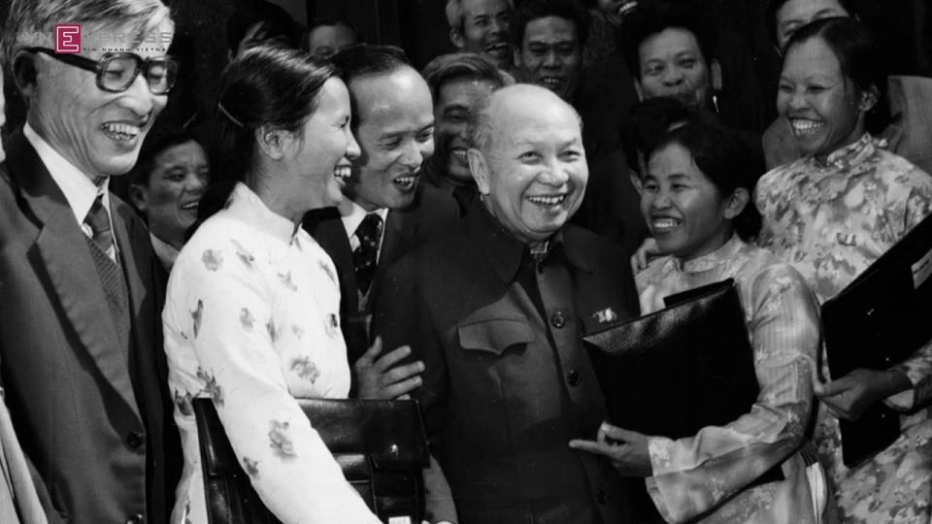
Tổng Bí thư Trường Chinh trong một chuyến đi thực tế.
Đã nhiều lúc tôi tự đi tìm lời giải, vì sao một nhà lãnh đạo xuất sắc như ông, cũng đã có lúc bị xem là lớp người "bảo thủ" mà lại có thể có những tư duy rất mới, xuất thần đến vậy khi ông quay trở lại nhận trọng trách TBT của Đảng ở tuổi 79? Có lẽ, xuất phát điểm quan trọng để phần nào lý giải cho vấn đề nói trên ở ông, theo tôi, là từ tư tưởng yêu nước, thương dân đến cháy bỏng. Ông hiểu rõ Dân là Gốc của Nước. Vì thế, muốn chế độ được trường tồn, người lãnh đạo phải biết nghĩ đến Dân. Thành quả 30 năm Đổi mới đã phần nào cho thấy con đường mà Đảng ta đã chọn là rất đúng đắn.
Từ dung dị, cẩn trọng trong ứng xử...
Trong đời sống thường nhật, ông Trường Chinh có tiếng là người sống cần kiệm, giản dị và thanh bạch. Tôi được biết qua nhiều câu chuyện do những người cộng sự và người thân của ông kể lại. Đó là dịp sau khi dự đám tang cố Đại sứ Phan Văn Kim - nguyên Đại sứ Việt Nam tại Cộng hoà Dân chủ Đức (nhiệm kỳ 1980-1985), tôi có quay trở lại gia đình ông ở phố Bát Đàn để tìm hiểu thêm cuộc đời của một nhà ngoại giao kỳ cựu. Tại đây, bác sĩ Phan Minh Thu - con gái duy nhất của cựu Đại sứ có nhắc đến ông Trường Chinh, khi đó là Chủ tịch nước. Bà kể rằng, trong một đợt ông bà Trường Chinh sang nghỉ dưỡng theo lời mời của Nhà nước bạn, trước khi chuẩn bị về, ông bà Trường Chinh có lại thăm Đại sứ quán ta để chào tạm biệt mọi người. Bà Nguyễn Thị Minh - phu nhân của Chủ tịch Trường Chinh có nói nhỏ với Đại sứ Phan Văn Kim rằng ông bà sang đây nghỉ, các bạn Đức có đưa ông bà ít đồng Mác (tiền của CHDC Đức) để tiêu vặt như rất nhiều cán bộ khác từng sang nghỉ dưỡng. Bà Minh muốn nhờ Đại sứ Kim "có biết chỗ nào bán áo vừa với số tiền này thì cho người đến mua giúp anh Năm!" (Năm là tên gọi thân mật của ông Trường Chinh) để kỷ niệm chuyến đi và lúc cần có chiếc áo mới để thay. Bởi theo bà Minh, ông Trường Chinh sống rất giản dị, ít khi may đo dù nhiều áo đã sờn cổ, sờn tay...
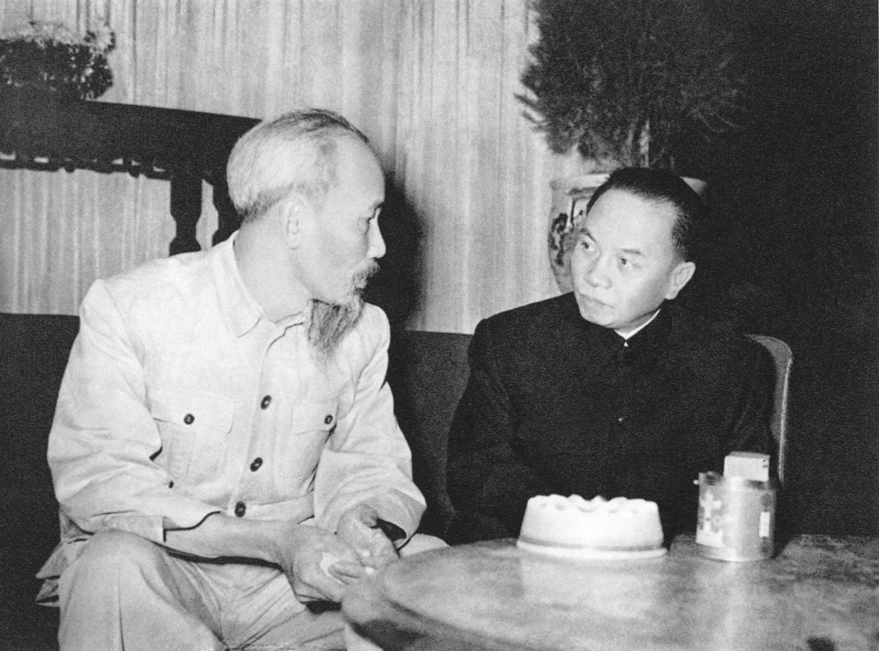
Chủ tịch Hồ chí Minh làm việc với đồng chí Trường Chinh - Tổng Bí thư Đảng Lao động Việt Nam, Hà Nội, năm 1955.
Bà Thu kể: khi bà Minh ngỏ lời, cha của bà - Đại sứ Phan Văn Kim vốn là người sống thanh bạch nổi tiếng ở Bộ Ngoại giao nhiều năm cũng lúng túng vì không biết tính sao, hay là không nhận và sẽ lẳng lặng mua rồi tặng ông chiếc áo và sẽ trả lại tiền cho phu nhân Chủ tịch nước? Do bà Minh đòi trả bằng được nên ông cũng ngại đưa qua đưa lại bởi ông biết tính Chủ tịch Trường Chinh là người rất nghiêm cẩn trong chuyện này.
Cũng vẫn xoay quanh câu chuyện về nếp sống giản dị, cẩn thận của lãnh tụ Trường Chinh. Vào giai đoạn cuối những năm 70 đầu 80 của thế kỷ trước, tôi được chứng kiến một câu chuyện khá xúc động liên quan đến ông nội tôi, vốn là cháu ruột của thân mẫu ông Trường Chinh, là một thầy thuốc đông y nổi tiếng (tên hiệu là Chu Sỹ) mà nhiều vị trong Bộ Chính trị cũng đã được Ban Bảo vệ sức khỏe cán bộ Trung ương giới thiệu, được mời từ Hải Phòng lên thăm khám cho các vị lãnh đạo. Trong một lần khám bệnh tại nhà riêng của ông Trường Chinh (khoảng 1971-1973), ông nội tôi được ông Trường Chinh ý tứ ướm hỏi: "Em biết bác sống cũng rất xuề xoà, giản dị. Bản thân em cũng thế. Tuy cũng là lớp người lãnh đạo đất nước nhưng đến bây giờ, em vẫn mặc đồ từng "pic kê", mạng lại khi không cần thiết phải mặc đồ mới, sang trọng, trừ những lúc phải tiếp khách quốc tế ("pic kê" hoặc mạng quần áo cũ, sờn là kỹ thuật rất cao của người thợ một thời, khi cuộc sống còn gian khó ở nửa thế kỷ trước -tác giả). Vì thế, nếu bác không giận, em xin được tặng bác mấy bộ quần áo để dùng tạm. Tất cả đồ này, em vẫn mặc gần đây chứ không phải đã để lâu mà không dùng... ". Có lẽ lớp trẻ bây giờ sẽ không thể nào hình dung được tại sao một nhà lãnh đạo cấp cao đến thế của Đảng và Nhà nước ta lại mặc đồ "pic kê", sống giản dị và thanh bạch như vậy? Thực ra, đó cũng là do nếp sống của những "ông quan" cách mạng suốt một đời vì dân, vì nước thực sự, không màng quyền lợi cá nhân.
... đến sự tinh tế trong giao tiếp
Vào giữa những năm 80 của thế kỷ trước, tôi được Đại tá Nguyễn Văn Định - nguyên Trưởng phòng Tuyên huấn Bộ Tư lệnh Hải quân kể lại một kỷ niệm khó quên đối với ông. Đó là dịp Quân chủng Hải quân chuẩn bị kỷ niệm 20 năm Hải quân nhân dân đánh thắng trận đầu (ngày 5/8/1964 ở Vịnh Bắc Bộ).
Khi ngày kỷ niệm đã cận kề, không hiểu sao lá thư soạn sẵn của Bộ Tư lệnh Hải quân gửi cho Chủ tịch Trường Chinh (khi đó là Chủ tịch Hội đồng Nhà nước) vẫn chưa xin được chữ ký của ông. Bí quá, sợ lỡ kế hoạch, Chuẩn Đô đốc Văn Giang, Phó Tư lệnh phụ trách Chính trị của Quân chủng bèn chủ động triệu thêm Đại tá Định đi cùng lên tận nhà Chủ tịch để "nhắc Cụ" cho xin sớm lá thư vì ông biết Đại tá Định khi còn ở Cục Tuyên huấn Tổng cục Chính trị đã có nhiều dịp tiếp cận Chủ tịch.
Hôm gặp, Chủ tịch Trường Chinh nói luôn: "Không có chuyện tôi quên chưa ký đâu. Lý do là trong lá thư các đồng chí chuẩn bị, tôi thấy có ý cần hỏi thêm các đồng chí để sửa lại một chút cho hoàn chỉnh...". Vừa đi vào nội dung công việc, Chủ tịch vừa xoay lại chiếc tách trà nóng hổi vừa được người phục vụ mang lên. Do sơ suất, người phục vụ đã không xoay chiếc quai của tách trà ra cho khéo nên nó lại nằm ở phía không tiện tay cho khách. Ông Trường Chinh liền nhẹ nhàng xoay lại, để cho chiếc quai đó sang phía bên tay phải của vị Phó Tư lệnh một cách rất tinh tế. Sự cẩn thận, ý nhị và chu đáo của vị Chủ tịch nước quả là bất ngờ với cả hai vị khách. Họ thấy ở ông một sự cẩn thận trong ứng xử với cấp dưới và với câu chữ đến nhường nào.
Nghĩ lại càng thấy cảm phục một người đã từng đứng đầu đất nước có tầm nhìn rộng lớn khi lãnh đạo đất nước nhưng vẫn cẩn trọng, tinh tế và giản dị giữa đời thường. Những người làm công tác đối ngoại, tôi nghĩ có lẽ cũng nên tham khảo, học tập ở con người đặc biệt ấy cả những chuyện tưởng là rất nhỏ kia. Thực sự, chúng không nhỏ chút nào với một nhân cách lớn, một nhà lãnh đạo kiệt xuất của Cách mạng Việt Nam

Tin tức Tin tức chung |  | 19:55:26 Ngày 24/08/2019 GMT+7
 | Đồng chí Trường Chinh, nhà văn hóa lớn, nhà lãnh đạo kiệt xuất của cách mạng Việt Nam
 | Cố Tổng Bí thư, Chủ tịch Hội đồng Nhà nước Trường Chinh (1907-1988) là một trong những gương mặt tiêu biểu của lớp trí thức Tây học sớm dấn thân vào sự nghiệp cứu nước. Từng là cựu sinh viên Đại học Đông Dương, đồng chí Trường Chinh là một trong những học trò xuất sắc của Chủ tịch Hồ Chí Minh.
Trong suốt hơn 60 năm hoạt động cách mạng, bằng cả Tâm, Đức, Trí, Dũng của mình ông đã có nhiều đóng góp nổi bật và cống hiến lớn lao vào sự nghiệp giải phóng dân tộc và dựng xây đất nước.
Trong không khí cả nước tưng bừng tổ chức các hoạt động kỷ niệm 100 năm ngày sinh của cố Tổng Bí thư Trường Chinh (9/2/1907 - 9/2/2007), Ban Quản trị mạng ĐHQGHN xin trân trọng giới thiệu những cống hiến chủ yếu trong suốt cuộc đời ông.
Đồng chí Trường Chinh, người học trò xuất sắc của Chủ tịch Hồ Chí Minh, nhà lãnh đạo kiệt xuất trong những bước ngoặt của cách mạng Việt Nam.
Đồng chí Trường Chinh sinh ra trong một gia đình tri thức yêu nước ở một vùng quê giàu truyền thống lịch sử văn hoá. Truyền thống của quê hương và gia đình đã giáo dục, rèn luyện và hun đúc nên lý tưởng cách mạng của đồng chí. Năm 18 tuổi, đồng chí đã tham gia phong trào yêu nước rồi gia nhập Việt Nam Thanh niên cách mạng đồng chí Hội. Qua tìm hiểu “Đường kách mệnh” và các tác phẩm của Nguyễn Ái Quốc, Mác - Lênin, từ một người yêu nước đồng chí đã trở thành người cộng sản.
Trong mười năm hoạt động đầu tiên, khi bị bắt, ở tù cũng như lúc hoạt động công khai, đồng chí đã đem hết nghị lực, trí tuệ và nhiệt tình cách mạng tham gia truyền bá chủ trường, đường lối của Đảng, góp phần bồi dưỡng lý luận và tinh thần cách mạng cho đông đảo cán bộ và nhân dân, trong đó có nhiều người đã trở thành nhân vật cốt cán của cách mạng.
Sau Chiến tranh thế giới thứ II bùng nổ, địch tăng cường khủng bố, hầu hết các Uỷ viên Trung ương bị bắt, bị giết, nhiều tổ chức đảng và quần chúng bị phá vỡ. Ban Chấp hành Trung ương lâm thời do Hội nghị Trung ương lần thứ 7 (11-1940) cử ra chỉ còn lại có 3 người. Với cương vị Quyền Tổng Bí thư ở giai đoạn cực kỳ khó khăn này, đồng chí đã cử cán bộ đi chắp nối liên lạc, khôi phục tổ chức; cử người sang Quảng Tây liên hệ và đón lãnh tụ Nguyễn Ái Quốc về nước. Phong trào cách mạng dần dần được khôi phục và củng cố, chuẩn bị lực lượng cho Cách mạng tháng Tám.
Từ phải sang trái: Chủ tịch Hồ Chí Minh, Chủ nhiệm Tổng cục Chính trị Nguyễn Chí Thanh, Tổng Bí thư Trường Chinh, Phó Thủ tướng Phạm Văn Đồng tại Việt Bắc
Tại Hội nghị Trung ương lần thứ 8, đồng chí Trường Chinh được bầu chính thức làm Tổng Bí thư của Đảng. Sau Hội nghị, đồng chí rời Pắc Bó về xuôi trực tiếp chỉ đạo phong trào, đề ra sáng kiến lập hệ thống liên hoàn các An toàn khu (ATK). Từ tháng 8/1942 đến tháng 7/1944 , lãnh tụ Hồ Chí Minh đi Trung Quốc và bị chính quyền Tưởng Giới Thạch bắt giam 14 tháng; đông chí Hoàng Văn Thụ bị địch bắt và xử bắn; đồng chí Hoàng Quốc Việt được cử đi công tác nước ngoài. Trách nhiệm to lớn của Đảng và cách mạng gần như đặt lên vai một mình Tổng Bí thư. Nhưng với trí tuệ thông minh, sắc sảo, khả năng ứng phó nhanh nhạy, đồng chí cùng Trung ương đã có những quyết định quan trọng đưa sự nghiệp cách mạng tiến lên những bước nhảy vọt. Nổi bật nhất là việc đồng chí dự báo việc Nhật - Pháp bắn nhau và sớm chủ trì Hội nghị Thường vụ Trung ương ra chỉ thị “Nhật - Pháp bắn nhau và hành động của chúng ta”. Cùng với “Lời kêu gọi” của Nguyễn Ái Quốc, Chỉ thị đã chỉ rõ thời cơ đang đến và có tác dụng quyết định trong việc động viên hướng dẫn toàn Đảng, toàn dân trong cao trào chống Nhật cứu nước. Tại Đại hội quốc dân ở Tân Trào, đồng chí lại được cử phụ trách Uỷ ban tổng khởi nghĩa toàn quốc và 11 giờ đêm ngày 13/8/1945, Uỷ ban đã phát lệnh tổng khởi nghĩa. Chỉ trong thời gian ngắn, Cách mạng Tháng Tám đã thành công, khai sinh nước Việt Nam dân chủ cộng hoà.
Cống hiến nổi bật của đồng chí Trường Chinh trong giai đoạn này chính là cùng với Bác Hồ đề ra đường lối của giai đoạn cách mạng mới ở Hội nghị Trung ương lần thứ 8 và đồng chí Trường Chinh là người trực tiếp chỉ đạo tổ chức thực hiện, đưa Cách mạng tháng Tám năm 1945 đến thành công.
Trong cuộc kháng chiến chống thực dân Pháp, dưới sự lãnh đạo của Chủ tịch Hồ Chí Minh, đồng chí cùng tập thể Bộ Chính trị trực tiếp chỉ đạo cuộc kháng chiến. Quan điểm của Đảng về cuộc kháng chiến toàn dân, toàn diện, trường kỳ được đồng chí Trường Chinh giải thích và phát triển trong tác phẩm “Kháng chiến nhất định thắng lợi”. Tác phẩm đã trình bày một cách sáng tỏ các chặng đường của cuộc kháng chiến, củng cố niềm tin và nâng cao ý chí của mọi người. Trong thực tiễn, không những đồng chí chú trọng chỉ đạo nhiệm vụ kháng chiến, mà còn hết sức chú ý đến mặt kiến quốc, từng bước thực hiện khẩu hiệu “người cày có ruộng” chuẩn bị những tiền đề để tiến lên chủ nghĩa xã hội. Từ những chủ trương, đường lối đúng đắn đó, cùng với thực tiễn sinh động, cuộc kháng chiến chống thực dân Pháp của dân tộc ta đã giành thắng lợi to lớn, ghi dấu ấn đậm nét trong lịch sử dân tộc ta.
Trong cuộc kháng chiến chống Mỹ cứu nước, với cương vị là Chủ tịch Uỷ ban thường vụ Quốc hội, rồi sau đó là Chủ tịch Hội đồng Nhà nước, đồng chí đã cùng tập thể Bộ Chính Trị có những đóng góp không nhỏ vào việc chuẩn bị và đưa ra những quyết sách chiến lược, đưa cuộc kháng chiến chống Mỹ cứu nước tới thắng lợi hoàn toàn.
Chủ tịch Hồ Chí Minh và các đồng chí Tôn Đức Thắng, Lê Duẩn, Trường Chinh.
Cống hiến đặc biệt quan trọng của đồng chí Tổng Bí thư Trường Chinh đã đi vào tiềm thức của nhân dân ta chính là vì đồng chí đã đặt nền móng cho công cuộc đổi mới. Năm 1986, ở cương vị Tổng Bí thư, đồng chí đã sớm nhận rõ được xu thế của thời đại, thực trạng của đất nước, yêu cầu và nguyện vọng của nhân dân, đồng chí đã đề ra chủ trương đổi mới. Trong quá trình chuẩn bị Đại hội VI, đồng chí đã nói “Đối với nước ta, đổi mới là yêu cầu bức thiết, là vấn đề có tầm quan trọng sống còn”. Đại hội VI đã trở thành đại hội đổi mới, đánh dấu một mốc son mới trong lịch sử cách mạng Việt Nam, một bước ngoặt trong tư duy lý luận của Đảng ta.
Với trách nhiệm Cố vấn của Ban Chấp hành Trung ương Đảng, đồng chí đã tích cực đóng góp sức mình trong việc xây dựng Cương lĩnh và Chiến lược kinh tế - xã hội, chuẩn bị nội dung cho Đại hội lần thứ VII của Đảng.
Trong suốt quá trình hoạt động cách mạng, đồng chí Trường Chinh đã thể hiện là một học trò xuất sắc và là một trong những người bạn chiến đấu gần gũi của Chủ tịch Hồ Chí Minh. Đồng chí Trường Chinh đã đến với cách mạng thông qua các tác phẩm của Nguyễn Ái Quốc và gặp gỡ đầu tiên giữa lãnh tụ Nguyễn Ái Quốc với đồng chí Trường Chinh tại Hội nghị Trung ương lần thứ 8 đã có ý nghĩa quan trọng, góp phần vào thành công Hội nghị, đánh dấu sự chuyển hướng chỉ đạo chiến lược của Đảng, đặt nhiệm vụ giải phóng dân tộc lên trên hết. Kể từ đó, tư tưởng Hồ Chí Minh luôn soi sáng cho mọi hoạt động lý luận và thực tiễn của đồng chí Trường Chinh.
Đánh giá về công lao của đồng chí Trường Chinh, Điếu văn của Ban Chấp hành Trung ương Đảng khoá VI đã nêu: “Dưới ngọn cờ lãnh đạo của Đảng, đứng đầu là Chủ tịch Hồ Chí Minh vĩ đại, trên cương vị là Tổng Bí thư của Đảng, từ năm 1941, cùng với Ban Chấp hành Trung ương và Bộ Chính trị, đồng chí đã có nhiều quyết sách đúng đắn, sáng tạo, nhất là trong những bước ngoặt của cách mạng, vai trò của đồng chí nổi bật là một trong những người lãnh đạo kiệt xuất đã đưa cuộc Cách mạng tháng Tám đến thành công và đưa cuộc kháng chiến chống thực dân Pháp đến thắng lợi cuối cùng”.
Đồng chí Trường Chinh, nhà lý luận, nhà văn hoá lớn
Đồng chí Trường Chinh là môt trong những nhà lý luận chiến lược của cách mạng Việt Nam. Đồng chí đã để lại nhiều tác phẩm lý luận có giá trị “Chống chủ nghĩa cải lương” (1935); “Vấn đề dân cày” (viết chung với đồng chí Võ Nguyên Giáp năm 1937 - 1938); “Chính sách mới của Đảng” (1941); “Kháng chiến nhất định thắng lợi” (1947); “Bàn về cách mạng Việt Nam” (1965); “Nắm vững ba bài học lớn để thực hiện thắng lợi hai nhiệm vụ chiến lược” (1986)… Thông qua những tác phẩm đó, đồng chí Trường Chinh đã làm rõ lý luận về hai vấn đề lớn. Một là, lý luận về phát triển chủ nghĩa Mác - Lênin và tư tưởng Hồ Chí Minh; vận dụng chủ nghĩa Mác - Lênin và tư tưởng Hồ Chí Minh vào hoàn cảnh cụ thể của cách mạng Việt Nam để góp phần định ra đường lối chiến lược và sách lược của Đảng. Hai là, lý luận về cách mạng dân tộc dân chủ nhân dân tiến lên cách mạng xã hội chủ nghĩa. Đó là những đóng góp quan trọng vào kho tàng lý luận cách mạng Việt Nam.
Thấm nhuần quan điểm của Chủ tịch Hồ Chí Minh: “Văn hoá, nghệ thuật là một mặt trận. Anh chị em là chiến sĩ trên mặt trận ấy”, ở mỗi chặng đường lịch sử, trước mỗi thử thách của cách mạng, đồng chí Trường Chinh đều đánh giá đúng tình hình, nêu lên trách nhiệm cụ thể của văn hoá. Hàng loạt tác phẩm cùng các bài viết của đồng chí tạo thành một hệ thống hoà chỉnh những quan điểm đúng đắn, sắc bén và sáng tạo của Đảng ta trong việc vận dụng chủ nghĩa Mác - Lênin vào văn hoá và nghệ thuật Việt Nam. Nổi bật nhất là những đóng góp của đồng chí trong quá trình soạn thảo Đề cương văn hoá Việt Nam; Báo cáo về Chủ nghĩa Mác và văn hoá Việt Nam; Báo cáo đọc tại các Đại hội văn nghệ toàn quốc. Đó là cơ sở lý luận cho việc xây dựng một nền văn hoá mới Việt Nam theo phương châm dân tộc, khoa học, đại chúng. Đến hôm nay, những tác phẩm đó vẫn còn nguyên giá trị, chứng tỏ vốn tri thức uyên thâm, sức sáng tạo kỳ diệu, tầm nhìn chiến lược của đồng chí Trường Chinh. Không chỉ là một nhà lý luận văn hoá, nhà lãnh đạo văn hoá, bản thân đồng chí đã thể hiện những phẩm chất toàn diện của một cách văn hoá lớn.
Đồng chí còn là nhà báo cách mạng nổi tiếng, là cây bút xuất sắc của báo chí cách mạng ngay từ thời kỳ Mặt trận Dân chủ. Đồng chí đã kế tục xuất sắc sự nghiệp báo chí Nguyễn Ái Quốc, tạo nên một văn phong chính luận cách mạng cho nền báo chí nước nhà. Những bài báo của đồng chí có tính chiến đấu cao, có sức thuyết phục lớn, ảnh hưởng sâu rộng trong các tầng lớp nhân dân. Ngay từ những ngày còn trẻ, đồng chí đã làm chủ bút nhiều tờ báo quan trọng của Đảng và tiếp đó là người chịu trách nhiệm trực tiếp những cơ quan ngôn luận của Đảng và tiếp đó là người chịu trách nhiệm trực tiếp những cơ quan ngôn luận của Đảng như các báo “Cờ Giải phóng”, “Sự thật”, “Nhân dân”, “Tạp chí Cộng sản”…
Đồng chí còn là một nhà thơ mang bút danh Sóng Hồng. Với gần 70 bài đã sưu tập được, trong đó có nhiều bài nổi tiếng, thơ Sóng Hồng thể hiện cảm xúc của tác giả trước hầu hết các sự kiện của đất nước bằng một tâm hồn luôn luôn lạc quan, tin tưởng ở tiền đồ xán lạn của cách mạng. Thơ Sóng Hồng đánh dấu từng bước trưởng thành của cách mạng Việt Nam, của thơ ca cách mạng Việt Nam, có sức chiến đấu cao và lòng nhân ái sâu sắc. Theo đồng chí: “Thơ là vũ khí đấu tranh giai cấp kỳ diệu. Làm sao có thể quan niệm thơ không có tính đảng, tính giai cấp được? Thơ và cách mạng không thể tách rời. Đương nhiên, không thể thơ nào cũng có cách mạng, nhưng có cách mạng thì có thơ”.
Ở đồng chí, nhà chính trị, nhà tư tưởng, nhà lý luận, nhà hoạt động văn hóa, nhà báo, nhà thơ đã quyện với nhau làm một. Đó là sự thể hiện một cách sinh động lương tâm, trí tuệ và tình cảm cách mạng cao đẹp của người chiến sĩ cộng sản, của nhà lãnh đạo cách mạng của Đảng theo chủ nghĩa Mác - Lênin.
Đồng chí Trường Chinh, tấm gương người chiến sĩ cộng sản kiên cường, suốt đời phấn đấu vì lý tưởng cao đẹp của dân tộc và thời đại.
Trải qua 81 tuổi đời, 63 năm hoạt động cách mạng kiên cường và liên tục, đồng chí Trường Chinh đã nêu một tấm gương sáng chói và để lại cho chúng ta những bài học quý, đó là:
- Suốt đời hy sinh phấn đấu vì độc lập, tự do của Tổ quốc, vì chủ nghĩa xã hội, vì hạnh phúc của nhân dân; không ngừng học tập và rèn luyện theo tấm gương đạo đức Hồ Chí Minh: cần, kiệm, liêm, chính, chí công, vô tư.
- ý chí kiên cường cách mạng, tính nguyên tắc và tổ chức kỷ luật, tình cảm chân thành với đồng bào, đồng chí, tính khiêm tốn, giản dị trong cuộc sống hàng ngày, phong cách làm việc khoa học, cẩn thận, cụ thể nhằm đặt hiệu quả thiết thực.
- Tinh thần dám nghĩ, dám làm, dám chịu trách nhiệm trước Đảng và nhân dân.
- Trước những bước ngoặt lịch sử, phải đổi mới tư duy, trên cơ sở nhìn thẳng vào sự thật, đánh giá đúng tình hình, đề ra chủ trương phù hợp, dựa vào sức mạnh của nhân dân để làm nên thắng lợi.
Kỷ niệm 100 năm ngày sinh đồng chí Trường Chinh là dịp để chúng ta ôn lại và tôn vinh những cống hiến to lớn của đồng chí đối với sự nghiệp cách mạng của Đảng và dân tộc. Noi gương đồng chí, một nhà lãnh đạo kiệt xuất của cách mạng Việt Nam, chúng ta nguyện đi theo con đường mà Chủ tịch Hồ Chí Minh và Đảng ta đã lựa chọn. Mỗi chúng ta không ngừng rèn luyện, phấn đấu, trau dồi đạo đức cách mạng, đoàn kết, nhất trí, quyết tâm thực hiện thắng lợi Nghị quyết Đại hội Đảng toàn quốc lần thứ X, đẩy mạnh công cuộc đổi mới đất nước, vì mục tiêu dân giàu, nước mạnh, xã hội công bằng, dân chủ, văn minh.
VNUnews
(Trích Đề cương tuyên truyền Kỷ niệm 100 năm ngày sinh đồng chí Trường Chinh của Ban Tư tưởng - Văn hóa TW) - Trang Tin tức Sự kiện

Chuyện xúc động về cố Tổng Bí thư Trường Chinh
Thứ Hai, 30/9/2013 15:27 GMT+7
Giản dị trong nếp sống bao nhiêu thì trong công việc, ông lại là người vô cùng nguyên tắc và giữ đúng kỷ cương bấy nhiêu, nên vào thời điểm nhà nước tiến hành đổi tiền năm 1985, dù chính ông là người phải ký phê duyệt nhưng hoàn toàn bí mật với người nhà đến tận lúc Đài Phát thanh Tiếng nói Việt Nam công bố tin này... Ông nói với các con rằng đó là bí mật quốc gia, “nói là có tội với nhân dân”.

Hình ảnh người ông vừa tôn kính nhưng cũng rất mực gần gũi vẫn vẹn nguyên trong ký ức của những người thân trong gia đình. Nhân kỷ niệm 25 năm ngày mất của ông (30/9/1988 – 30/9/2013), chúng tôi được nghe những câu chuyện đầy xúc động xen lẫn tự hào về ông tại ngôi nhà số 3, phố Nguyễn Cảnh Chân, Hà Nội, nơi gắn bó với cố Tổng bí thư lúc sinh thời, in đậm những dấu ấn cả cuộc đời và sự nghiệp cách mạng của ông.
Người cộng sản chân chính
Căn nhà số 3 Nguyễn Cảnh Chân gần như không có sự thay đổi như cách đây nửa thế kỷ khi gia đình cố Tổng bí thư chuyển đến. Khoảng sân rộng với cây muỗm già tán rộng che kín sân, giữ được sự thâm nghiêm cho cả căn nhà.
Bước qua cánh cổng trang nghiêm là một sự giản dị đến không ngờ của một người chiến sĩ cộng sản: chiếc chuồng gà sắt bên trái bức tường gần cổng, giàn sắt để treo những giò phong lan ông chăm sóc mỗi chiều, sân gạch rêu mốc và chiếc ghế đá mỗi ngày ông ngồi đọc sách hoặc trò chuyện với con cháu.
Trong căn nhà, những tủ sách với hàng trăm cuốn sách của Mác – Lê nin, của Chủ tịch Hồ Chí Minh, sách luật, sách văn học nghệ thuật trong và ngoài nước. Trên bàn làm việc, cuốn sách đang viết dở, chiếc bút thường dùng, triện thấm mực và tờ lịch đang mở những ngày cuối tháng 9… khiến chúng tôi cảm thấy dường như ông vẫn ở đây ngày hôm qua. Cũng chính tại căn phòng với những kỷ vật thân thiết này, nhiều nghị quyết, văn kiện Đảng và các quyết định trọng đại của lịch sử dân tộc đã ra đời.
Sinh thời, cố Tổng Bí thư Trường Chinh là người có vai trò lớn trong việc tham gia chủ trì, xây dựng các văn kiện lớn như Hiến pháp 1959, 1980, Báo cáo chính trị của Ban chấp hành Trung ương tại Đại hội Đảng toàn quốc lần thứ VI (1986)... với đường lối, chủ trương của Đảng và Nhà nước trong cả thời kỳ đấu tranh chống giặc ngoại xâm và xây dựng đất nước thời bình.
Ông luôn bám sát hơi thở của thực tiễn đất nước để xây dựng những chính sách sát nhất với thời cuộc. Những năm 1975 – 1986, đất nước giải phóng và bước vào giai đoạn xây dựng, kiến thiết. Ở vị trí thường trực công tác của Bộ Chính trị, chỉ đạo nhiều vấn đề liên quan đến đường lối phát triển, ông trăn trở làm thế nào để đất nước không bị lạc hậu?. Để xã hội có thể phát triển, người tri thức có thể phát huy sáng tạo mà không chệnh hướng?...
Có biệt danh là Thận (nghĩa là rất cẩn thận), ông cẩn thận từ nét chữ và rất sâu sát trong công việc nhưng ông cũng không phải là người cứng nhắc. “Điều đó xuất phát từ bản lĩnh của người cách mạng, giác ngộ lý tưởng, trưởng thành từ thực tiễn đúc kết từ lý luận, có niềm tin mãnh liệt vào Đảng Cộng sản” – TS. Đặng Xuân Phương, cháu nội của cố Tổng bí thư chia sẻ.
Đầu những năm 1980, cơ sở hạ tầng và kiến trúc thượng tầng của đất nước có nhu cầu phát triển rất nhanh, nhiều nơi đã “phá rào” trong nhận thức và hoạt động sản xuất. Đứng trước đòi hỏi đó, cần có một đường lối, chính sách và nhận thức mới. “Ông tôi khi đó đã gần 80 tuổi, đã nhận thức rõ rằng đổi mới là vấn đề sống còn, cấp bách. Ông đã dám vượt qua chính mình để đổi mới. Được giao nhiệm vụ nghiên cứu và đóng góp cho dự thảo văn kiện Đại hội VI của Đảng, ông đã có những đóng góp quý báu cho sự kiện quan trọng này.
Ông tôi cũng là một nhà báo đấy. Trong thời kỳ 1936 – 1939, trong những năm kháng chiến chống Pháp cũng như về sau này, Ông vẫn có đều đặn các bài viết trên các báo. Ông cũng rất quan tâm đến lĩnh vực báo chí tuyên truyền. Các đơn vị như báo Nhân dân, Nhà xuất bản Sự thật, nhà in Tiến bộ, đều có công của ông trong việc xây dựng, lựa chọn tên”, anh Phương cho biết.
Giáo dục truyền thống cách mạng
Truyền thống cách mạng – luôn được cố Tổng bí thư Trường Chinh coi là kim chỉ nam để giáo dục về lý tưởng, nhân cách cho con cháu mình. Ông luôn chú ý giáo dục con và các cháu về truyền thống cách mạng, về giá trị lịch sử và tình yêu quê hương đất nước. Chính vì vậy, ngay khi còn rất nhỏ, TS. Đặng Xuân Phương cùng với anh, em mình đã được ông cho đi thực tế ở nhiều vùng quê để biết về cuộc sống người dân ở mọi miền đất nước vất vả như thế nào.
Có những lúc được đi theo các chuyến đi thực tế với ông ở Hải Phòng, An Giang thăm cánh đồng lúa, nghe người dân nói về tinh hình đời sống, về việc tổ chức lao động, tăng gia sản xuất…, đó chính là những cơ hội mà ông muốn giúp cho những người con, cháu của mình sớm có tư duy thực tiễn và hình thành tình yêu quê hương đât nước.
Người cháu nội của ông tâm sự: “Một lần ông hỏi tôi có biết tại sao Việt Nam có thể đánh thắng được đế quốc lớn như vậy khi đất nước vẫn còn rất khó khăn. Tôi đã trả lời rằng: Bởi vì người Việt Nam yêu nước và mưu trí. Ông rất thích câu trả lời của tôi. Ông bảo, người Việt Nam rất linh hoạt, luôn tìm tòi sáng tạo và luôn có một khát vọng phấn đấu vì mục tiêu thống nhất đất nước, dân giàu nước mạnh.
Ông tôi rất ngưỡng mộ và yêu mến các bậc tiền nhân như cụ Nguyễn Trãi, cụ Cao Bá Quát, vua Quang Trung và gần gũi với chúng ta nhất là lãnh tụ Hồ Chí Minh với niềm tin tưởng tuyệt đối. Ông tôi nói về Bác Hồ Chí Minh với niềm say sưa và từng viết một trường ca bằng thơ về Người. Hàng năm, cứ trước Tết ông lại dân gia đình vào thăm nhà sàn, thắp hương cho Bác.
Ông dẫn chúng tôi đi thăm vườn cây, ao cá của Bác và kể cho con cháu nghe về cuộc đời của vị lãnh tụ kính yêu. Ngày thường, ông cũng hay kể cho chúng tôi nghe về các anh hùng dân tộc với những chiến công lẫy lừng và dẫn chúng tôi thăm các di tích lịch sử để chúng tôi càng thêm thấu hiểu.
Cách sống và làm việc của ông đã dạy chúng tôi sống có nguyên tắc và ý thức cao. Công việc hiện nay của tôi là làm công tác tổ chức (TS. Phương hiện là Vụ trưởng Vụ Tổ chức cán bộ, Tổng cục Biển và Hải đảo, Bộ Tài nguyên và Môi trường – PV), đây là công việc gắn với nhiều khía cạnh của con người. Con người tốt sẽ có cán bộ tốt, cán bộ tốt sẽ có tổ chức tốt. Làm công việc không dễ này mới thấm thía lời dạy của các bậc tiền nhân”.
Tấm gương lớn cho con cháu
Anh Phương cho biết, cả cuộc đời cố Tổng bí thư noi gương Bác, sống giản dị, thanh bạch. Đều đặn hàng ngày, ông dậy lúc 6 giờ sáng, trong lúc làm vệ sinh cá nhân ông hay ngâm nga một hai câu đồng dao về con trẻ, rồi tranh thủ vừa tập thể dục vừa nghe bản tin nhanh thế giới, tin tham khảo đặc biệt, tin bình luận, tin trong nước và quốc tế đọc qua băng catsette do Thông tấn xã Việt Nam chuyển đến.
Sau mỗi ngày làm việc, mỗi buổi tối ông cũng dành một phần thời gian sau bữa ăn để lắng nghe và trò chuyện với các con và các cháu nội. Điều đặc biệt là trong phòng ngủ của ông luôn có một chiếc giường nhỏ đặt cạnh giường hai ông bà dành cho một người cháu nằm cùng, bi bô mỗi tối và sáng khi ông thức dậy.
Sống giản dị, cố Tổng bí thư Trường Chinh luôn là tấm gương cho con cháu. Ông rất tâm lý, tình cảm với người vợ, bà Nguyễn Thị Minh, người đã gắn bó cả cuộc đời để chăm lo cho ông và gia đình, giúp ông hoàn thành trọng trách với đất nước. Với các con dâu, rể, ông luôn quan tâm, không bao giờ xét nét và luôn dặn dò các con công tác tốt và giữ gìn sức khỏe. Ông cũng thường nói với con cháu phải biết quan tâm tới những người giúp việc xung quanh. Nhìn vào tấm gương của ông, những người thân trong gia đình ông luôn tự răn mình “Sống ở đây, mọi người con, người cháu đều phải thực hiện nhiệm vụ chính trị”.
Giản dị trong nếp sống bao nhiêu thì trong công việc, ông lại là người vô cùng nguyên tắc và giữ đúng kỷ cương bấy nhiêu, nên vào thời điểm nhà nước tiến hành đổi tiền năm 1985, dù chính ông là người phải ký phê duyệt nhưng hoàn toàn bí mật với người nhà đến tận lúc Đài Phát thanh Tiếng nói Việt Nam công bố tin này. Sau sự việc, được hỏi vì sao người trong nhà không được hay biết gì thì ông nói với các con rằng đó là bí mật quốc gia, “nói là có tội với nhân dân”.
“Đã 25 năm trôi qua, ông không còn nữa nhưng hình ảnh của ông trong ký ức của tôi vẫn như ngày hôm qua. Đối với chúng tôi, những người cháu nội được sống gần ông, đó là những thời khắc quý báu vô cùng. Hình ảnh mỗi ngày ông đi làm việc về, chúng tôi chạy ùa ra đón, có khi được nhận từ tay ông cái kẹo, tấm bánh. Hình ảnh ông xoa đầu chúng tôi ân cần hỏi chuyện học hành và hình ảnh tận mắt chứng kiến lúc ông ra đi ngay chính tại căn nhà này khiến tôi không bao giờ quên” - Bao năm qua, TS. Đặng Xuân Phương luôn ấp ủ tâm nguyện căn nhà số 3 ở phố Nguyễn Cảnh Chân có thể trở thành nhà lưu niệm cố Tổng Bí thư Trường Chinh, để lưu giữ những hiện vật lịch sử về một lãnh tụ cách mạng, một nhà chính trị lỗi lạc, một nhà văn hóa lớn của dân tộc cho thế hệ mai sau.
Theo Gia đình

TỔNG BÍ THƯ TRƯỜNG CHINH – NHÀ LÃNH ĐẠO KIỆT XUẤT CỦA CÁCH MẠNG VIỆT NAM
Biên phòng - Trường Chinh (1907-1988) là nhà cách mạng, một chính khách của Việt Nam. Ông được xem như Chủ tịch nước thứ ba của Việt Nam khi giữ chức vụ Chủ tịch Hội đồng Nhà nước Việt Nam từ năm 1981 đến năm 1987 (tương đương với Chủ tịch nước bây giờ).
- Tổng Bí thư Nguyễn Phú Trọng thăm, làm việc tại Bộ Tư lệnh BĐBP
- Tổng Bí thư Nguyễn Văn Linh - Nhà lãnh đạo có uy tín lớn của Đảng và nhân dân ta
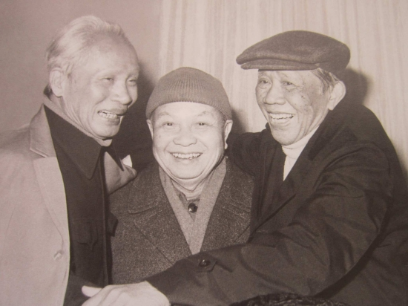Tổng Bí thư Trường Chinh (người đứng giữa) với Thủ tướng Phạm Văn Đồng, Tổng Bí thư Lê Duẩn. Ảnh: Tư liệu
Ngoài ra, ông đã giữ các chức vụ quan trọng khác trong hệ thống chính trị của Việt Nam như: Tổng Bí thư Ban Chấp hành Trung ương Đảng Cộng sản Việt Nam (lần thứ nhất: giai đoạn 1941-1956, lần thứ hai: 1986); Chủ tịch Ủy ban Thường vụ Quốc hội (1960-1975) và Chủ tịch Quốc hội (khóa V, VI). Ông còn là một nhà thơ với bút danh Sóng Hồng. Trải qua 81 tuổi đời, 63 năm hoạt động cách mạng kiên cường và liên tục, đồng chí Trường Chinh đã nêu một tấm gương sáng chói, để lại cho chúng ta những bài học quý.
Nhà lãnh đạo kiệt xuất trong những bước ngoặt của cách mạng Việt Nam
Đồng chí Trường Chinh tên thật là Đặng Xuân Khu, sinh ngày 9-2-1907 ở làng Hành Thiện, xã Xuân Hồng, huyện Xuân Trường, tỉnh Nam Định trong một gia đình có truyền thống văn hóa giáo dục rất cơ bản. Tham gia hoạt động cách mạng từ năm 18 tuổi, truyền thống gia đình, quê hương, đất nước đã góp phần hun đúc tình cảm, lý tưởng cách mạng của đồng chí Trường Chinh.
Trong những năm 1925-1939, lúc hoạt động ở ngoài cũng như khi ở tù, đồng chí đem hết nghị lực, trí tuệ và nhiệt tình cách mạng tham gia truyền bá chủ trương, đường lối của Đảng, góp phần bồi dưỡng lý luận và tinh thần cách mạng cho đông đảo cán bộ và nhân dân, trong đó có nhiều người đã trở thành nhân vật cốt cán của cách mạng. Sau Chiến tranh thế giới thứ hai bùng nổ, địch tăng cường khủng bố, hầu hết các Ủy viên Trung ương bị bắt, bị giết, nhiều tổ chức đảng và quần chúng bị phá vỡ. Ban Chấp hành Trung ương lâm thời do Hội nghị Trung ương lần thứ 7 (11-1940) cử ra chỉ còn lại 3 người.
Với cương vị Quyền Tổng Bí thư ở giai đoạn cực kỳ khó khăn này, đồng chí đã cử cán bộ đi chắp nối liên lạc, khôi phục tổ chức, cử người sang Quảng Tây (Trung Quốc) đón lãnh tụ Nguyễn Ái Quốc về nước. Nhờ vậy, phong trào cách mạng dần được khôi phục và củng cố, chuẩn bị cho cao trào cách mạng 1939-1945.
Tại Hội nghị Trung ương lần thứ 8 (tháng 5-1941), đồng chí Trường Chinh được bầu làm Tổng Bí thư của Đảng. Sau Hội nghị, đồng chí rời Pắc Bó (Cao Bằng) về xuôi trực tiếp chỉ đạo phong trào, đề ra sáng kiến lập hệ thống liên hoàn các An toàn khu (ATK). Từ tháng 8-1942 đến tháng 9-1944, lãnh tụ Hồ Chí Minh đi Trung Quốc và bị chính quyền Tưởng Giới Thạch bắt giam, đồng chí Hoàng Văn Thụ bị địch bắt và xử bắn, đồng chí Hoàng Quốc Việt được cử đi công tác nước ngoài. Trách nhiệm to lớn của Đảng và cách mạng gần như đặt lên vai một mình Tổng Bí thư Trường Chinh. Nhưng với trí tuệ thông minh, sắc sảo, khả năng ứng phó nhanh nhạy, đồng chí cùng với trung ương có những quyết định quan trọng đưa sự nghiệp cách mạng tiến lên những bước nhảy vọt.
Trong cuộc kháng chiến chống thực dân Pháp, quan điểm của Đảng về cuộc kháng chiến toàn dân, toàn diện, trường kỳ, được đồng chí Trường Chinh giải thích và phát triển trong tác phẩm “Kháng chiến nhất định thắng lợi”. Từ những chủ trương, đường lối đúng đắn đó, cùng với thực tiễn sinh động, cuộc kháng chiến chống thực dân Pháp của dân tộc ta đã giành thắng lợi to lớn, ghi dấu ấn đậm nét trong lịch sử của dân tộc ta.
Trong cuộc kháng chiến chống Mỹ cứu nước, với cương vị là Chủ tịch Ủy ban Thường vụ Quốc hội, rồi sau đó là Chủ tịch Hội đồng Nhà nước, đồng chí đã cùng tập thể Bộ Chính trị có những đóng góp to lớn vào việc chuẩn bị và đưa ra những quyết sách chiến lược, đưa cuộc kháng chiến chống Mỹ, cứu nước tới thắng lợi hoàn toàn. Giai đoạn cả nước thống nhất đi lên xây dựng Chủ nghĩa Xã hội, cống hiến đặc biệt quan trọng của đồng chí Trường Chinh là đã đặt nền móng cho công cuộc đổi mới.
Năm 1986, ở cương vị Tổng Bí thư, đồng chí đã sớm nhận rõ được xu thế của thời đại, thực trạng của đất nước, yêu cầu và nguyện vọng của nhân dân và đề ra chủ trưởng đổi mới. Vì vậy, Đại hội VI trở thành Đại hội đổi mới, đánh dấu một mốc son mới trong lịch sử Cách mạng Việt Nam, một bước ngoặt trong tư duy lý luận của Đảng ta.
Đánh giá về công lao của đồng chí Trường Chinh, điếu văn của Ban Chấp hành Trung ương Đảng khóa VI đã nêu: “Dưới ngọn cờ lãnh đạo của Đảng, đứng đầu là Chủ tịch Hồ Chí Minh vĩ đại, trên cương vị là Tổng Bí thư của Đảng, từ năm 1941, cùng với Ban Chấp hành Trung ương và Bộ Chính trị, đồng chí đã có nhiều quyết sách đúng đắn, sáng tạo, nhất là trong những bước ngoặt của cách mạng, vai trò của đồng chí nổi bật là một trong những người lãnh đạo kiệt xuất đã đưa cuộc Cách mạng Tháng Tám đến thành công và đưa cuộc kháng chiến chống thực dân Pháp đến thắng lợi cuối cùng”.
Nhà lý luận sắc sảo, nhà văn hóa lớn
Đồng chí Trường Chinh là một trong những nhà lý luận chiến lược của Cách mạng Việt Nam, để lại nhiều tác phẩm có giá trị: Chống chủ nghĩa Cải lương (1935); Vấn đề dân cày (Viết chung với đồng chí Võ Nguyên Giáp năm 1937-1938); Chính sách mới của Đảng (1991); Kháng chiến nhất định thắng lợi (1947)…Thông qua những tác phẩm đó, đồng chí đã làm rõ nhiều vấn đề lý luận, đóng góp quan trọng vào kho tàng lý luận cách mạng Việt Nam.
Không chỉ là một nhà lý luận văn hóa, nhà lãnh đạo văn hóa, bản thân đồng chí Trường Chinh đã thể hiện những phẩm chất toàn diện của một nhân cách văn hóa lớn. Ở mỗi chặng đường lịch sử, trước mỗi thử thách của cách mạng, đồng chí Trường Chinh đều đánh giá đúng tình hình, nêu lên trách nhiệm cụ thể của văn hóa. Hàng loạt tác phẩm cùng các bài viết của đồng chí tạo thành một hệ thống hoàn chỉnh những quan điểm đúng đắn, sắc bén và sáng tạo của Đảng ta trong việc vận dụng Chủ nghĩa mác Lê nin vào văn hóa và nghệ thuật Việt Nam. Nổi bật nhất là Đề cương văn hóa Việt Nam; Báo cáo về Chủ nghĩa Mác và Văn hóa Việt Nam, Báo cáo được đọc tại các Đại hội Văn nghệ toàn quốc.
Đồng chí còn là nhà báo cách mạng nổi tiếng với nhiều bài viết sắc sảo, có sự kế tục sự nghiệp báo chí Nguyễn Ái Quốc, tạo nên văn phong chính luận có tính chiến đấu cao, có sức thuyết phục lớn, ảnh hưởng sâu rộng trong các tầng lớp nhân dân. Đồng chí còn là nhà thơ với bút danh Sóng Hồng và có gần 70 bài nổi tiếng, thể hiện cảm xúc của tác giả trước hầu hết các sự kiện của đất nước bằng một tâm hồn luôn luôn lạc quan, tin tưởng ở tiền đồ xán lạn của Cách mạng. Thơ Sóng Hồng đã trở thành vũ khí đấu tranh giai cấp kỳ diệu, không thể tách rời với Cách mạng.
Ở đồng chí Trường Chinh, nhà chính trị, nhà tư tưởng, nhà lý luận, nhà hoạt động văn hóa, nhà báo, nhà thơ đã quyện với nhau. Đó là sự thể hiện một cách sinh động lương tâm, trí tuệ và tình cảm cách mạng cao đẹp của người chiến sĩ cộng sản, của nhà lãnh đạo cách mạng của Đảng theo Chủ nghĩa Mác-Lênin.
Khánh Ngọc (Tổng hợp)

